1. **Lý thuyết**
   1. **Kiến thức cần nhớ**
   * Cú pháp và cách sử dụng control ( MultiView và View).
   * Cách tạo và sử dụng ViewState
   * Cách tạo và sử dụng Web User Control .
   1. **Giới thiệu bài tập mẫu**

**Bài 1.** Tạo một Web User Control gồm các điều khiển sau

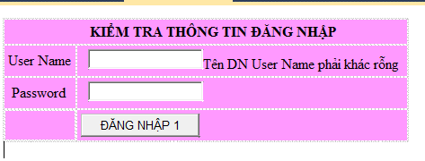

Yêu cầu sử dụng các Validation control phù hợp để kiểm tra tính hợp lệ của dữ liệu, sau đó tạo một trang .aspx mới và sử dụng userControl vừa tạo.

**Hướng dẫn:**

**B1:**  Tạo một web user control có tên là *loginControl.ascx* như sau:



**B2:** Tạo thuộc tính UserName cho web user control

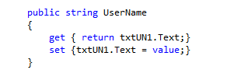 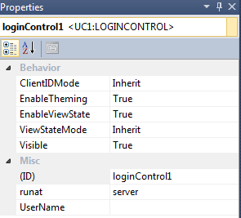

**B3:** Sử dụng web user control vừa tạo

* C1: Kéo thả control tự tạo vào trang web aspx

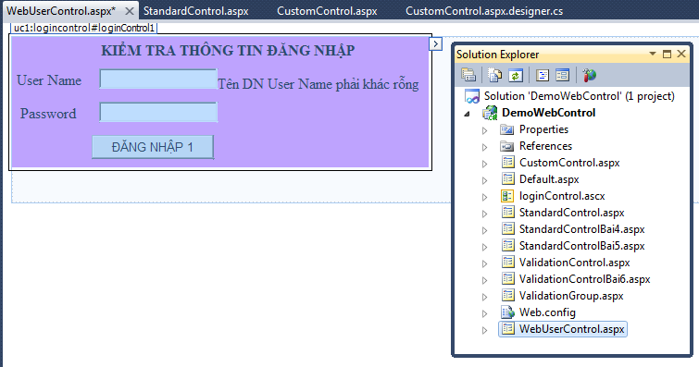

* C2: Thêm Control tự tạo vào trang tại thời điểm thực thi
  + Khai báo PlaceHolder để chứa User Control
  + Lập trình load User Control vào PlaceHolder

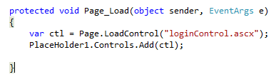

1. **Bài tập tại lớp**

**Bài 2.**

Tạo trang *MultiViewControl.aspx* có một MultiView gồm 3 View như sau

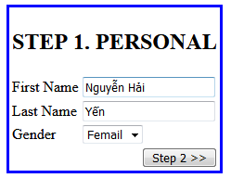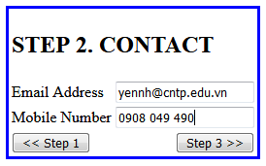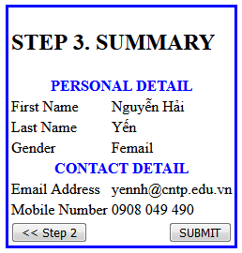

Yêu cầu:

* Khi người dùng chọn vào nút lệnh nào thì View tương ứng sẽ được hiển thị.
* Khi người dùng click vào nút SUBMIT thì hệ thống sẽ thông báo lên màn hình câu “ Data are saved !”

**Hướng dẫn:**

**B1:**

* Tạo một MultiView Control từ ToolBox và đặt ID= *MultiView1*
* Tạo 03 View ( Personal, Contact, Detail ) trong *MultiView1*

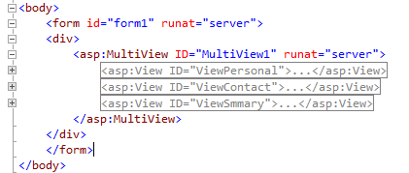

**B2:** Tạo chi tiết từng View

* Minh họa tạo *ViewPersonal*

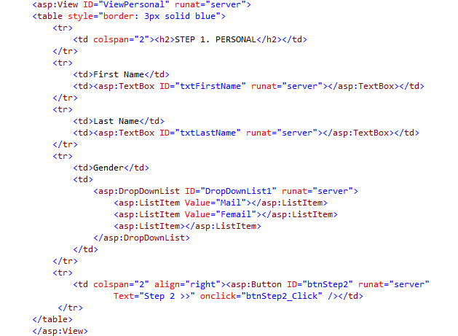

* Tạo *ViewContact :* Tương tự tạo *ViewPersonal*
* Tạo *ViewSummary :* Tương tự tạo *ViewPersonal*

**B3:** Viết các hàm sử lý các nút lệnh trên sự kiện OnClick tương ứng

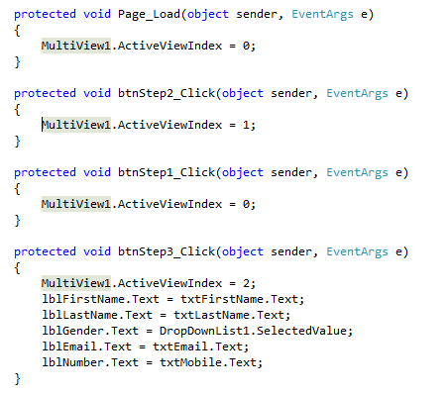

**Bài 3.** Tạo trang *MultiViewControl_Bai2.aspx* gồm 3 View như sau:

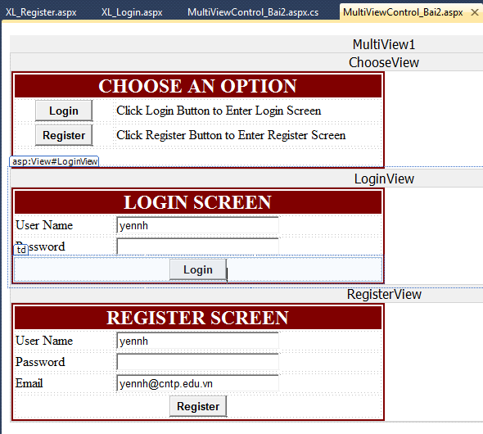

Yêu cầu:

* Trên ChooseView Khi người dùng chọn vào nút lệnh nào thì View tương ứng sẽ được hiển thị.
* Khi người dùng click vào nút Login Trong LoginView Người dùng cho mở trang *XL_Login.aspx.*
* Khi người dùng click vào nút Register Trong RegisterView Người dùng cho mở trang *XL_Register.aspx.*

**Bài 4.** Tạo một *CalendarUserControl.ascx* gồm các điều khiển sau:

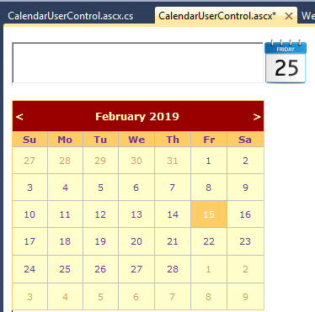

Yêu cầu:

* Textbox dùng để hiển thị Date mà người dùng chọn từ Calendar.
* Một ImageButton dùng để hiển thị hoặc ẩn Calendar .
* Tạo một trang *\** *.aspx* sử dụng *CalendarUserControl.ascx* vừa tạo.

**Bài 5.**

Thiết kế trang đăng ký ứng tuyển nhân viên gồm 3 view

View1: Nhập thông tin trong phiếu “Đăng ý ứng tuyển nhân sự”

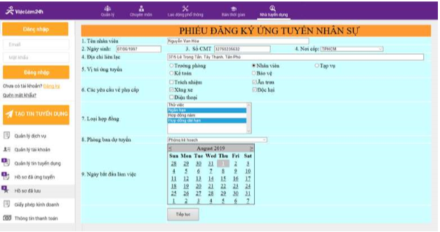

- View2: Nhập thông tin lí lịch

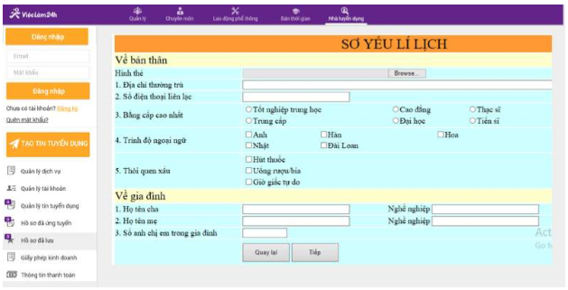

- View 3: Hiện thị tất cả thông tin trên 2 view đã nhập

Yêu cầu:

* Sử dụng Master để thiết kế trang
* Bổ sung thêm các kiểm tra ràng buộc dữ liệu
* Tên nhân viên: không được để trống
* Ngày sinh: phải là kiểu dữ liệu ngày tháng
* Số chứng minh thư phải là các kí tự số, (có 9 hoặc 10 kí tự)

Số anh chị em trong gia đình phải là kiểu số

1. **Bài tập về nhà**

**Bài 5.** Tạo một *WebUserControl_ChooseFromList.ascx* gồm các điều khiển sau:

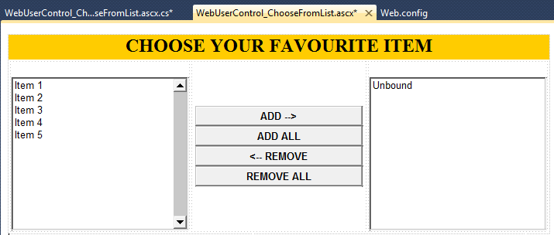

**Yêu cầu:**

* Viết các hàm cho các nút lệnh Add, Add All, Remove, Remove All.
* Tạo một trang *\** *.aspx* sử dụng *WebUserControl_ChooseFromList.ascx* vừa tạo.